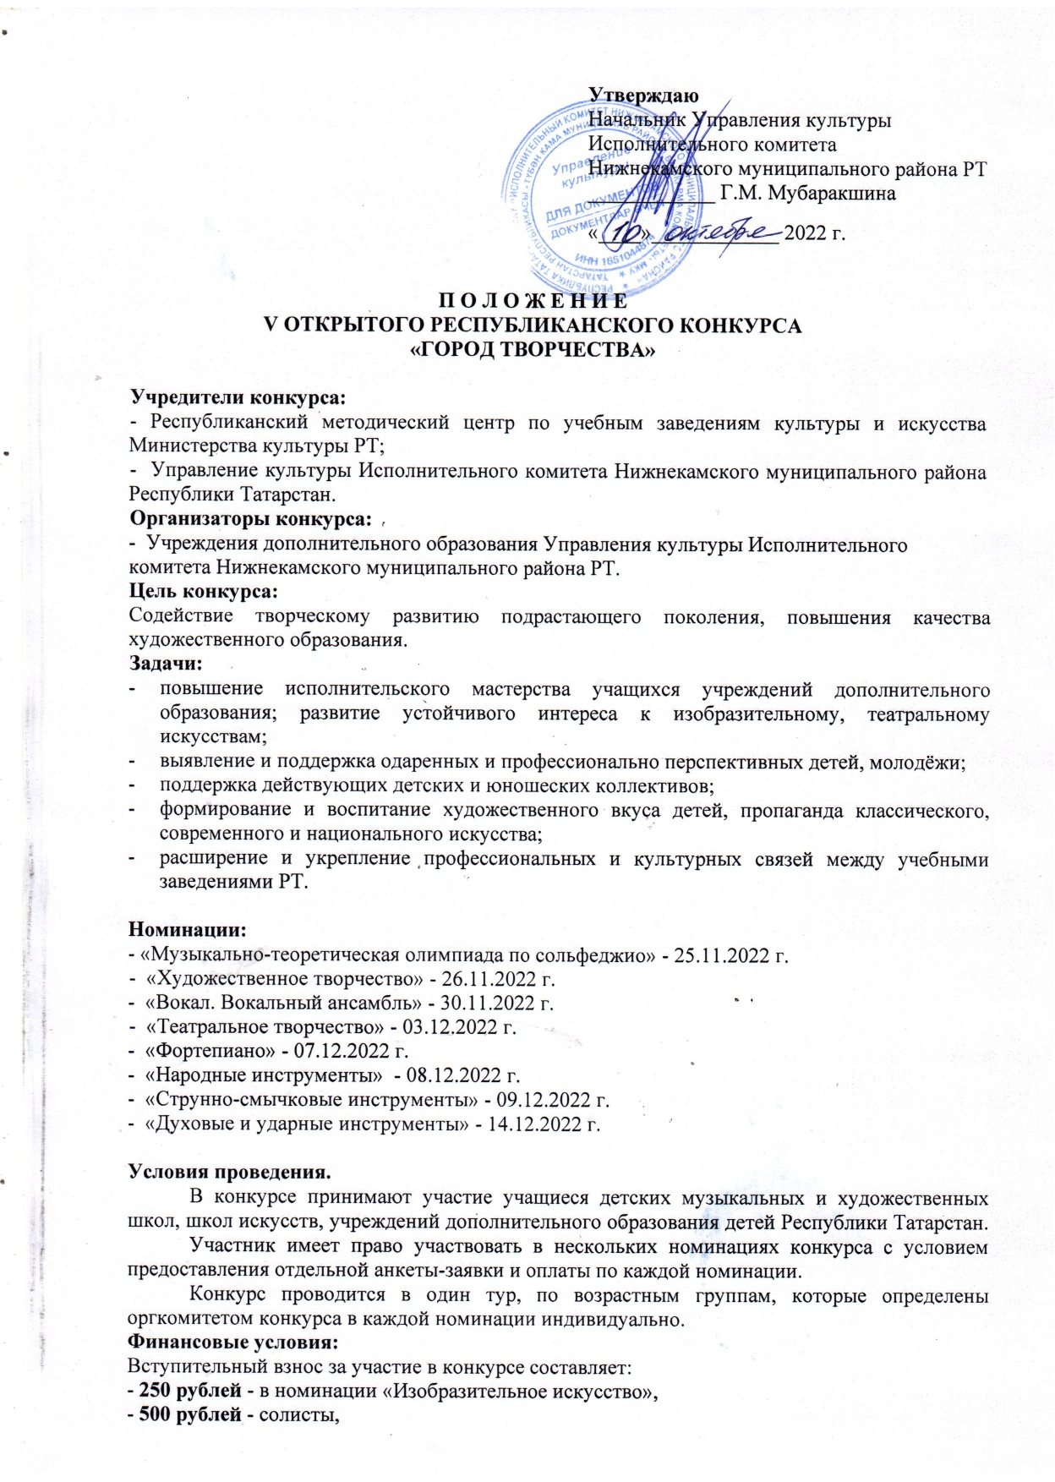

- 600 рублей - коллективы до 2х участников,
- 800 рублей - коллективы от 3 до 5 участников;
- 1000 рублей – коллективы от 6 и более участников.
Оплата производится безналичным расчётом не позднее 15 дней до начала конкурса!
Взнос используется на дипломы, призы, организационные расходы и оплату работы членов
жюри. Возврат суммы вступительного взноса за участие в конкурсе не предусмотрен.

Порядок подачи заявок.
Заявки по установленной форме и копии квитанций об оплате предоставляются в оргкомитет за 15 дней до начала проведения конкурса в конкретной номинации.
К заявке, заверенной директором учебной организации, необходимо приложить копию
свидетельства о рождении или паспорта, копию платёжного документа в электронном
виде.

Состав жюри конкурса.
Состав жюри формируется оргкомитетом конкурса из ведущих преподавателей средних и высших профессиональных учебных заведений РТ. Члены жюри не оценивают выступления своих воспитанников, принимающих участие в конкурсе.
Жюри оставляет за собой право:
- делить призовые места между участниками,
- отмечать конкурсантов специальными дипломами,
- присуждать специальные призы,
- присуждать грамоты за лучшее исполнение отдельных произведений,
- присуждать не все призовые места,
- отмечать благодарственными письмами лучших преподавателей и концертмейстеров.
Решение жюри окончательное и пересмотру не подлежит.

Награждение.
Награждение проводится в соответствии с условиями проведения в той или иной номинации.
По итогам конкурса участники награждаются дипломами лауреатов I, II, III степеней,
дипломантов I, II, III степеней, дипломами участников. По усмотрению жюри, участник,
набравший максимальное количество баллов, может быть награждён дипломом Гран-при.

Номинация «Народные инструменты»

Организатор: МБУ ДО «Детская музыкальная школа № 6» НМР РТ.
Дата проведения: 8 декабря 2022 года.
Место проведения: МБУ ДО «Детская музыкальная школа № 6» НМР РТ по адресу: 423570, Республика Татарстан, г. Нижнекамск, ул. Корабельная, 7.
Тел: 8 (8555) 30-17-42
E-mail: nk.dmsh-6@yandex.ru
Участники: учащиеся детских музыкальных школ, детских школ искусств по специальности «Народные инструменты».
Номинации:
- струнно-щипковые инструменты (сольное исполнительство);
- клавишные инструменты (сольное исполнительство);
- гитара (сольное исполнительство);
- ансамбль малой формы – 2 - 4 человека.
Возрастные категории участников:
- первая возрастная группа – до 10 лет включительно;
- вторая возрастная группа – 11-12 лет включительно;
- третья возрастная группа – от 13 лет.
Программные требования:
два разнохарактерных произведения.
Критерии оценки:
- техническое мастерство;
- качество звуковедения;
- сложность репертуара;
- создание художественного образа;
- артистизм.
Реквизиты:
МБУ ДО «ДМШ № 6» НМР РТ
р/счет № 40701810092053000030 (ЛБВ № 310570068 – ДМШ 6)
Отделение - ГРКЦ НБ РТ Банка России г. Казань
БИК 049205001
ИНН 1651027815
КПП 165101001
КБК 84000000000000000155
Вид платежа – взнос за участие в конкурсе «Город творчества», Ф.И.О. участника.

ЗАЯВКА
на участие в Республиканском конкурсе
«ГОРОД ТВОРЧЕСТВА»

1 | Ф.И.О. участника/  наименование коллектива
2 | Учебное заведение (полное название)
3 | Возрастная категория, дата рождения участника
4 | Класс, год обучения
5 | Номинация
6 | Ф.И.О. преподавателя / руководителя  (полностью)
7 | Номер телефона преподавателя /  руководителя
8 | Ф.И.О. концертмейстера (полностью)
9 | Название направляющей организации, электронный адрес, телефон
10 | Программа выступления (с указанием хронометража)

К заявке прилагаются следующие документы:
- Копии свидетельств о рождении всех участников.
- Копия платёжного документа.
- Полный состав коллектива с заполнением всех столбцов (см. ниже).

№ п/п | Ф.И.О. участника | Дата рождения  (число, месяц, год) | Класс и год обучения
1
2
3

Дата подачи заявки «____» ______________ 2022 г.

Подпись руководителя
М.П.

ВНИМАНИЕ! Участники фестиваля-конкурса при подаче заявки автоматически подтверждают согласие со всеми пунктами данного Положения и на обработку персональных данных.

Квитанция для оплаты

И З В Е Щ Е Н И Е | Управление культуры г. Нижнекамска Форма № ПД-4  МБУ ДО «ДМШ № 6» НМР РТ
И З В Е Щ Е Н И Е | (наименование получателя платежа)  1651027815 40701810092053000030 (ЛБВ № 310570068 – ДМШ 6)
И З В Е Щ Е Н И Е | (ИНН получат. платежа) (номер сч. получат. платежа)  Отделение-НБ Республики Татарстан г. Казань
И З В Е Щ Е Н И Е | (наименование банка получателя платежа)  БИК 049205001 КБК 84000000000000000155 КПП 165101001
И З В Е Щ Е Н И Е | (номер кор./сч. банка получат. платежа)
И З В Е Щ Е Н И Е | Вид платежа | Фамилия, и., о.  преподавателя | Фамилия, и., о.  ученика | Сумма  платежа
И З В Е Щ Е Н И Е | взнос за участие в конкурсе «Город творчества», номинация «Народные инструменты»
И З В Е Щ Е Н И Е | Плательщик (подпись) ______________________________________
К В И Т А Н Ц И Я | Управление культуры г. Нижнекамска Форма № ПД-4  МБУ ДО «ДМШ № 6» НМР РТ
К В И Т А Н Ц И Я | (наименование получателя платежа)  1651027815 40701810092053000030 (ЛБВ № 310570068 – ДМШ 6)
К В И Т А Н Ц И Я | (ИНН получат. платежа) (номер сч. получат. платежа)  Отделение-НБ Республики Татарстан г. Казань
К В И Т А Н Ц И Я | (наименование банка получателя платежа)  БИК 049205001 КБК 84000000000000000155 КПП 165101001
К В И Т А Н Ц И Я | (номер кор./сч. банка получат. платежа)
К В И Т А Н Ц И Я | Вид платежа | Вид платежа | Вид платежа | Вид платежа
К В И Т А Н Ц И Я | взнос за участие в конкурсе «Город творчества», номинация «Народные инструменты»
К В И Т А Н Ц И Я | Плательщик (подпись) ______________________________________

